**السيرة الذاتية**

# **رئيس مجلس الادارة**

# **والعضو المنتدب**

**السيرة الذاتية**

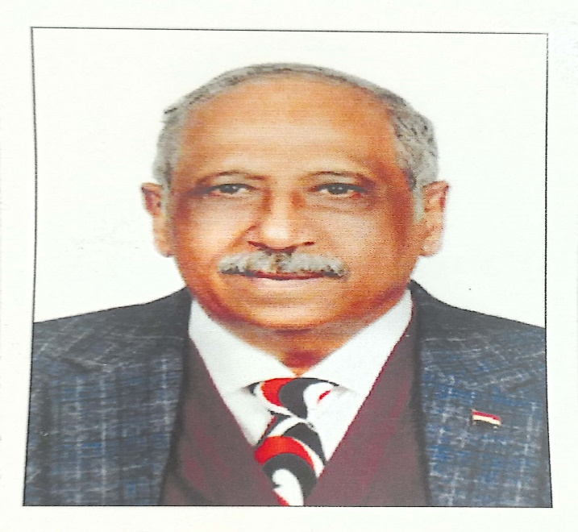

|  |
| --- |
| **الاسم**  احمد مرسى محمود سالم  رئيس مجلس الادارة والعضو المنتدب البيانات الشخصيةتاريخ الميلاد: 19/8/1948العنوان: رقم 2 ش الحافظ عثمان – الابراهيميةالكلية: التجارة – جامعة الاسكندريةالجنسية : مصرىاللغات: عربى – انجليزىالتواصلرقم المحمول:01009922623 **وسائل** **للتواصل :**  Email ;  Facebook ; Ahmed Salem |

|  |  |
| --- | --- |
|  | **أولاً: المؤهلات العلمية:** |
|  | بكالوريوس تجارة – شعبة محاسبة – مايو 1978 |
|  | **ثانياً: التدرج الوظيفي:** |
|  | * محاسب بالحسابات العامة * أخصائى تجارى استقبال وتسفير سفن * مدير ادارة الافراد وشئون العاملين * مدير ادارة الحسابات الختامية والموازنات التخطيطية * مدير عام التفتيش المالى والادارى والتجارى * رئيس القطاع التجارى * رئيس القطاع المالى * رئيس مجلس الادارة والعضو المنتدب |
|  | **ثالثاً:الدورات التدريبية:** |
|  | * الحاسب الآلى 1984 بالاكاديمية العربية * برمجة الكمبيوتر 1970 I.C.L * فن التفاوض بالجامعة العمالية * ادارة الافراد * تأهيلى مديرى العموم والوظائف القيادية * اللغة الانجليزية 9 مستويات بالمركز الثقافى البريطانى  |  | | --- | | **رابعاً: المناصب الإدارية والإشراف:** |  * مدير ادارة الافراد وشئون العاملين * مدير إدارة الحسابات الختامية والموازنات التخطيطية * مدير عام التفتيش المالى والادارى والتجارى * رئيس قطاع تجارى * رئيس قطاع مالى * رئيس مجلس ادارة والعضو المنتدب  |  | | --- | | **خامساً:المؤتمرات العلمية:** | |

* جميع المؤتمرات الملاحية بالأكاديمية العربية للعلوم

والتكنولوجيا والنقل البحرى

* جميع المؤتمرات الخاصة بالتعاون مع الدول الاخرى

والمنعقدة فى أى مكان داخل مصر

|  |
| --- |
| **سادساً: الخبرات السابقة:** |

* رئيس مجلس ادارة شركة آمون للتوكيلات الملاحية والعضو المنتدب
* مستشار تجارى بشركة " آميستر شيبينج "
* رئيس مجلس ادارة شركة الهندسه العربية للتجارة والمقاولات
* نائب رئيس مجلس ادارة شركة ممفيس للتوكيلات الملاحية
* وحالياً رئيس مجلس ادارة شركة ابوسمبل وطيبة للتوكيلات الملاحية